Pressemitteilung 16SU15
Aktuell November 2015
Ölbäder bei Schupp wirken mit wertvollen Heilpflanzen
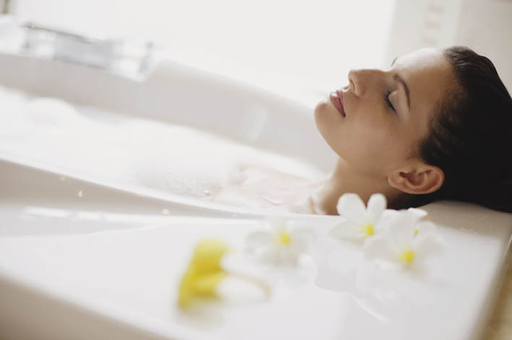
Elf mal Wellness aus Heilpflanzen
Kontakt und Informationen:
SCHUPP GmbH & Co. KG
Jenny Röller
Glattalstraße 78
D –72280 Dornstetten
Tel. +49 (0)7443 243 126
jenny.roeller[at]schupp-gmbh.de
www. schupp.eu
Text + Bilder unter www.pressearbeit.org
(Dornstetten) Aus wertvollen Heilpflanzen hat die Schupp GmbH & Co. KG Ätherische Öle zu wohltuenden Badezusätzen kombiniert. Elf verschiedene Sorten wirken, angereichert in einem warmen Bad, in vielfältiger Weise auf Körper, Geist und Sinne. Je nach Inhaltsstoff erzielen Anwender wie medizinische Bademeister, Spa-Bereiche, Therapeuten oder Rehazentren entspannende, durchblutende oder erfrischend, belebende Wirkungen für Ihre Kunden und Patienten. So lässt sich das Angebot in der kalten Jahreszeit um angenehmes Wellness erweitern.
„Unsere Ätherischen Öle aus wertvollen Heilpflanzen zeigen in der Badewanne ganz besondere Talente“, verspricht Egon Ebert, Leiter Labor und Entwicklung Präparate sowie Qualitätsmanagement bei der Schupp GmbH & Co. KG. Je nach Zusammensetzung stellen sich verschiedene Wirkungen ein. Mit den elf Ölbad-Sorten Baldrian, Eukalyptus, Kamille, Heublume, Hopfen, Fichtennadel, Wacholder, Thymian, Indische Melisse, Lavendel und Rosmarin verfügt Schupp über ein breites Angebot für die kalte Winterzeit. Damit können medizinische Bademeister, Spa-Bereiche, Therapeuten oder Rehazentren für ihre Kunden und Patienten entspannende, durchblutende oder erfrischend-belebende Wirkungen erzielen. Und das auf völlig natürliche und nachhaltige Art und Weise.

Natürliche und nachhaltig wirkende Heilkräuter
Die Badezusätze von Schupp enthalten hohe Anteile an wertvollen ätherischen Ölen aus Heilpflanzen. Anwender bieten ihren Kunden damit je nach Wirkstoff klassische Balneologie oder ein Erlebnis- oder Wellnessbad. So schenkt Indische Melisse wohltuende Entspannung und Beruhigung, Wacholder regt die Hautdurchblutung an und trägt zur Lockerung der Muskulatur bei. Fichtennadel, beispielsweise, regt die Durchblutung der Haut an, macht die Atemwege frei und wirkt wohltuend bei Erkältungen. Heublume vitalisiert und belebt den Stoffwechsel und ist wohltuend für Muskeln und Gelenke. Das sind nur vier mögliche, von erfahrenen Experten bei Schupp entwickelten Rezepturen. Mit den insgesamt elf Wirkrichtungen finden sich Ölbäder für verschiedenste Stimmungen.
So wirkt ein warmes Bad, das mit den ätherischen Ölen aus wertvollen Heilkräutern angereichert ist, auf vielfältige Weise auf Körper, Geist und Sinne. Schon das warme Wasser fördert die Durchblutung, trägt zur Lockerung bzw. Entspannung der Muskulatur bei und verschafft so Ausgleich und Ruhe. Zusätzlich gelangen die im Wasser und Dampf gelösten wertvollen ätherischen Öle über Haut und Atemluft in den Körper und können sich dort entfalten. Die Düfte und Aromen schließlich beeinflussen über den Geruchssinn die Stimmung und sorgen für Wohlgefühl. Anwender schaffen damit eine Wohlfühl-Oase für Kunden und Patienten.
366 Wörter, 2.738 Zeichen
Bei Abdruck bitte zwei Belegexemplare an SUXES
Text und Bilder auch unter www.pressearbeit.org

((Firmeninfo))

Partner für Therapeuten
Die 1934 von Dr. Ludwig Schupp gegründete Schupp GmbH & Co. KG ist einer der größten deutschen Komplettanbieter im Bereich Physiotherapie, Wellness und Medizinische Trainingstherapie. Das in der dritten Familiengeneration von Karin Schupp geführte Traditionsunternehmen mit rund 100 Mitarbeitern ist ein geschätzter Partner und Lösungsanbieter für Therapeuten. Schupp bietet neben Produkten für Balneologie und Massage auch Wärmepackungen, Zubehör für die Physiotherapiepraxis sowie MTT-Geräte für die Sport- und Gesundheitstherapie an. Darüber hinaus unterstützt Schupp seine Kunden als Berater von der Existenzgründung über die betriebliche Praxis bis zur Praxisübergabe mit viel Erfahrung und nachhaltigen Konzepten für die tägliche Umsetzung.
Bilderverzeichnis Schupp Ölbäder
Mit 2 Klicks zu Text und Bild unter www.pressearbeit.org.
Bild Nr. 16-01 SU_Oelbad.jpg
Aus wertvollen Heilpflanzen hat Schupp Ätherische Öle zu elf wohltuenden Badezusätzen kombiniert.

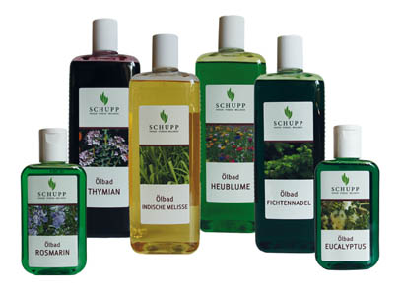
Bild Nr. 16-02 SU_OelbadProdukte.jpg
Medizinische Bademeister, Spa-Bereiche, Therapeuten oder Rehazentren können mit den Ölbädern von Schupp für Ihre Kunden und Patienten entspannende, durchblutende oder erfrischend-belebende Wirkungen erzielen.

